機関誌『老健』表紙募集要項

Ⅰ 募集内容
・テーマ：「老健施設」らしいもの（例：働く職員、ご利用者、季節の行事等）
※採用作品は、2023年4月号～2024年3月号の機関誌『老健』の表紙として使用いたします。

・応募条件
1. 応募は1支部3作品まででお願いいたします。また、未発表作品に限ります。
2. 被写体の人物に、必ず公表の承諾を得ていただき、写真に映っている方全員、1人1枚、別紙1「肖像権使用同意書」にサインをいただいてください。
3. この募集において取得した個人情報は本目的以外には使用しません。

・応募写真について（機関誌A4版）
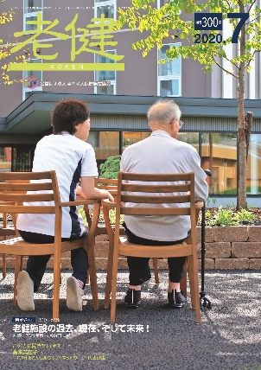
写真例1 写真例2 ロゴが入る範囲
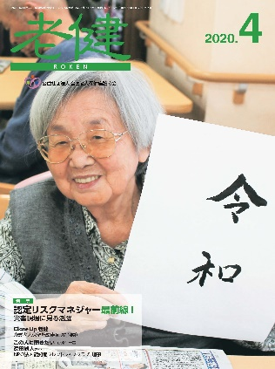
6.5㎝
程度の余白が必要です

【撮影での注意事項】
・必ず縦で撮影してください。（横で撮影した場合、縦に変更するため、構図が崩れてしまいます。）
・例のよう上部にロゴが入りますので、上部を空けたレイアウトになるよう撮影してください。
※上部に縦6.5㎝、横9.5㎝のロゴが入ります。ロゴに被写体が被りすぎるものに関しては採用できませんのでご了承ください。
・写真内に権利を主張するものが映りこまないよう、ご配慮ください。
（例：コンビニの看板、商品名・企業名が書かれたもの等）
・使用機種の最高画質で撮影してください。機種によっては最高画質でも使用できない場合がございますので、ご承知おきください。

・応募方法
各支部で応募作品をお取りまとめの上、写真データ、別紙1「肖像権使用同意書」及び別紙2「機関誌『老健』表紙掲載 写真応募申込書」を添付し、以下メール送信先までお送りください。
※メール送信先：kyougikai-jimukyoku@chiba-roken.jp
※メールの件名に「機関誌 表紙」、本文に「支部名」、「ご担当者名」を記載してください。
※別紙1、2の原本は、必ず全老健事務局（以下宛先）までご郵送くださいますようお願いいたします。
宛先：〒105-0011 東京都港区芝公園2-6-15 黒龍芝公園ビル6階
公益社団法人全国老人保健施設協会 総務部情報管理課 宛

Ⅱ 審査及び発表
応募いただいた写真は、当協会広報情報委員会にて選考いたします。
応募いただき採用となった支部にはご連絡いたしますが、不採用となった支部についてはご連絡いたしませんので、あらかじめご了承ください。
審査経過及び結果に関するお問い合わせにはお答えできません。

Ⅲ 著作権について
作品の著作者は、著作権（著作権法第27条及び第28条に定める権利を含みます）その他一切の権利を、無償で公益社団法人全国老人保健施設協会に譲渡していただきます。

Ⅳ 締め切り：令和4年11月30日(水)※各支部での締切日をご入力ください。

Ⅴ お問い合わせ先
千葉県支部 渡部 043-259-8435

